КОМПЛЕКС УПРАЖНЕНИЙ
С ИСПОЛЬЗОВАНИЕМ РАЗЛИЧНЫХ ПРЕДМЕТОВ ДЛЯ ДЕТЕЙ
4 – 7 ЛЕТ
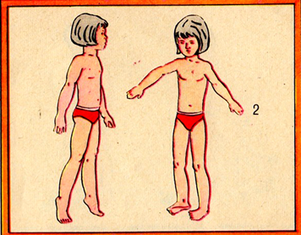

Ходьба на носках (1)
Ходьба на внешней стороне стопы (2)

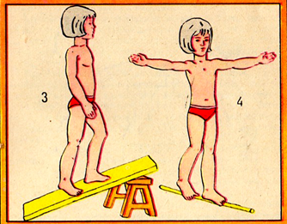

Ходьба по наклонной плоскости (3)
Ходьба по гимнастической палке, положенной на пол (4)

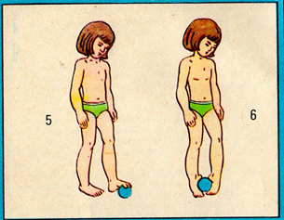
Катание мяча ногой (5)
Сидя или стоя, захватывание мяча стопами (6)

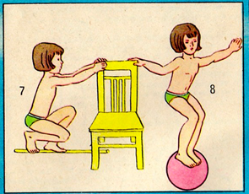
Приседание, стоя на палке, держась руками
за спинку стула (7)
Приседание на мяче с поддержкой взрослого (8)

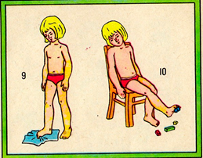
Имитация подгребания песка пальцами ноги (9)
Захватывание и перекладывание мелких предметов пальцами ног (10)

